Hommes et robots, main dans la main
B&R présente des solutions inédites sur Anuga FoodTec
Sur le salon Anuga FoodTec (hall 7, stand 39) qui se tiendra du 24 au 27 mars à Cologne en Allemagne, B&R mettra l'accent sur ses nouvelles solutions pour développer la collaboration homme-robot dans l'industrie agroalimentaire.
"Nos fonctions SafeROBOTICS permettent de s'affranchir des cages de protection. Hommes et robots peuvent ainsi travailler main dans la main," explique Enrico Paolucci, Global Account Manager Food & Beverage chez B&R. La surveillance sûre de la vitesse de l'outil (Tool Center Point) et de la vitesse des articulations fait depuis longtemps partie des fonctions de sécurité proposées par B&R. S'y ajoutent désormais deux autres fonctions surveillant respectivement l'enveloppe de travail et l'orientation de la bride outil. "Tout ceci facilite la flexibilisation et l'intégration robotique requises dans le cadre de l'Industrie 4.0."
"Avec la quatrième révolution industrielle, les process de production deviennent de plus en plus complexes," rapporte Enrico Paolucci. Pour relever ces nouveaux défis, les entreprises du secteur de l'agroalimentaire et des boissons se tournent de plus en plus vers les technologies d'automatisation. "Il est donc logique que nous exposions sur Anuga FoodTec pour la première fois cette année," ajoute Paolucci. Avec les solutions d'automatisation intégrées de B&R, les entreprises du secteur de l'agroalimentaire et des boissons peuvent réussir leur passage à l'Industrie 4.0 et gagner ainsi en compétitivité.

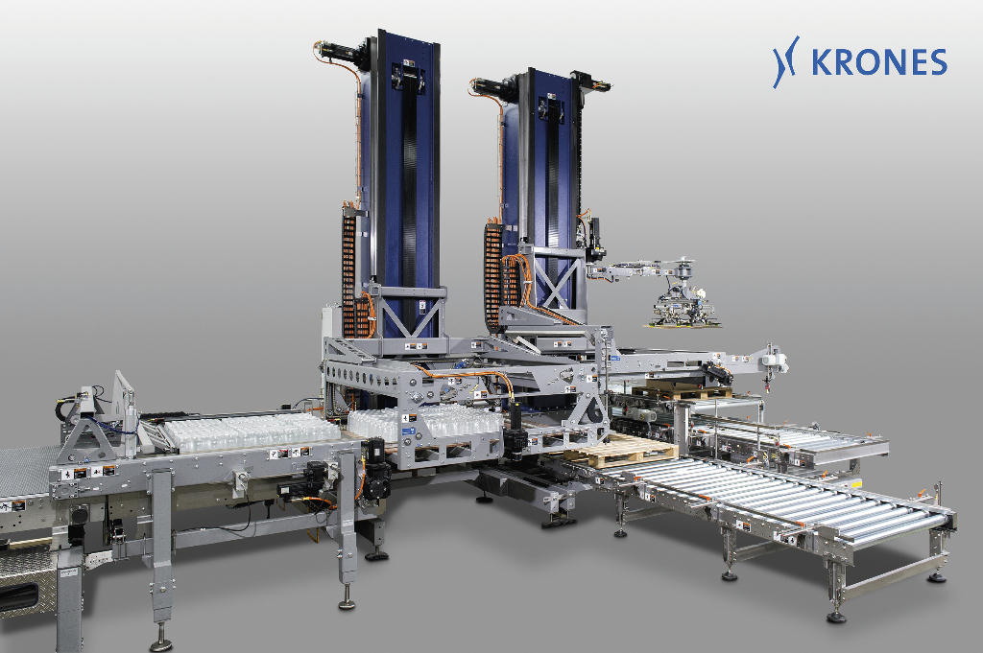
En rendant l'outil de production plus flexible, la technologie B&R permet aux entreprises de relever les défis du futur. Grâce à un système de contrôle et d'entraînement de B&R, le pallettiseur ci-dessus s'adapte facilement et automatiquement aux changements de process. Photo : KRONES AG

A propos de B&R
B&R est une société d'automatismes innovante dont le siège social est basé en Autriche et qui dispose d'agences partout dans le monde. Le 6 juillet 2017, B&R est devenue une business unit du groupe ABB. Comptant parmi les leaders de l’automatisation industrielle, B&R allie technologies avancées et ingénierie de haut niveau pour fournir à ses clients, dans la quasi-totalité des industries, des solutions complètes pour l’automatisation de machines et de lignes, le contrôle de mouvements, la visualisation et la sécurité intégrée. En s’appuyant sur des standards de communication IoT Industriel comme OPC UA, POWERLINK et openSAFETY, et sur le puissant environnement de développement logiciel Automation Studio, B&R façonne l'avenir de l'ingénierie des automatismes. Forte de son leadership technologique, la société puise sa capacité d'innovation dans sa volonté de simplifier les processus et d'aller au-delà des attentes des clients.
Pour plus d'informations : www.br-automation.com

